Правильный и неправильный настрой на ЕГЭ (рекомендации родителям и учителям)

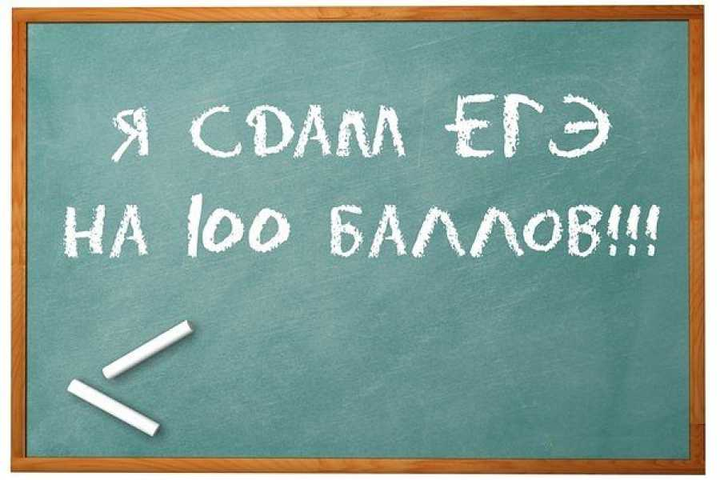
Волнение перед экзаменом создают, в основном, три фактора:
- страх «А вдруг не сдам»;
- недостаток подготовки;
- волнение окружающих.
Большое значение в вопросе психологической подготовки школьника к сдаче ЕГЭ имеет настрой, передаваемый ему учителями и родителями, ведь именно он определяет степень влияния перечисленных факторов.
Уважаемые родители и учителя-предметники, пожалуйста, ознакомьтесь с наиболее частыми установками, которые формируют неуверенность перед сдачей экзамена, а порой и вовсе парализуют сосредоточенность и внимательность, переключая сознание ученика на гнетущие сигналы эмоциональной жизни: страшно, тяжело, тоскливо.
1. Неправильно начинать психологическую подготовку к ЕГЭ, применяя так называемые провокационные методы, реализуемые установками: «Вы не сдадите», «Никто из вас не преодолеет порог успешности», «Попробуйте доказать своим родителям, что вы не дураки», «Я глубоко сомневаюсь, что у вас что-либо вообще получится».
2. Неправильно акцентировать внимание на результатах возможного негативного исхода сдачи экзамена. Например, «Вы не пройдете порог успешности и не сможете получить достойное образование», «Не сдав экзамен, вы не сможете обрести профессию, а значит будете никем».
3. Неправильно сравнивать успехи разных детей, тем самым вгоняя в чувство вины и неуспешности слабых учеников и возвеличивая сильных. Первые в таком случае перестанут верить в собственный успех, а вторые – будут излишне самоуверенны, что также может повлиять на результат. Вы можете только сравнивать успехи и неудачи одного и того же ребенка в разные временные периоды. Но и в этом случае всегда должна быть оптимистическая гипотеза, без акцентирования внимания сугубо на ошибках и промахах.
Оптимистическая гипотеза предполагает передачу ребенку веры в него, заботы и чуткого руководства: «Я верю, ты справишься», «Я уверена, что у тебя все получится». Частью оптимистической гипотезы является также нивелирование пагубных результатов неудачной сдачи экзамена: «Даже если так случится, что ты не пройдешь порог успешности (не получишь необходимый для поступления проходной балл) мы все равно будем тебя любить и верить в твой успех, мы непременно рассмотрим новый вариант и найдем новое решение. Это ведь не самое главное в жизни».
К сожалению, зачастую для выпускников, в силу неправильных установок в формировании психологического настроя на сдачу ЕГЭ, фраза «Это ведь не самое главное в жизни» актуальна с точностью до наоборот. Они глубоко уверены, что моментом сдачи экзамена определяется их жизнь! И сдать экзамен становится для них главной целью жизни. Разочарование от неудачи бывает настолько велико, что происходит самое страшное – мы теряем детей.
Уважаемые родители, чаще обнимайте своих детей и вселяйте им уверенность в том, что жизнь не определяется только фактом сдачи ЕГЭ и не заканчивается им! Жизнь прекрасна, мы самоценны. Правильной будет прочувствованная фраза: «Я, конечно, буду очень рад (рада), если ты справишься, многие из наших планов реализуются, но даже если ты ошибешься, мы готовы будем разделить с тобой твое огорчение, ты всегда можешь на нас положиться. Я все равно буду рядом».
Учителя, родители, пускай страшное слово ЕГЭ станет менее страшным. Ведь если пофантазировать, Единый Государственный Экзамен может превратиться в Естественный Гражданский Экзамен, Естественный Героический Эксперимент, Единый Героический Эксперимент.
Мира и добра Вашим семьям!
Подготовила педагог-психолог Крутий О.Б.

